INFORME DE ANÁLISIS DE ACCIDENTES LABORALES AÑO 2025 CESFAM DR. ORLANDO LEYTON A Y POSTAS DEPENDIENTES.

Unidad de Calidad y Seguridad de Usuario, CESFAM Dr.
Orlando Leyton A. Peralillo

Elaborado por:  Cristian Cárdenas E | Revisado por:  EU María José Solís L | Aprobado por:  Dr. Cristian Cárdenas E.
Cargo:  Encargado Unidad de Calidad | Cargo:  Área Técnica Unidad de Calidad | Cargo:  Director CESFAM Peralillo
Fecha: 29-12-2025 | Fecha: 30-12-2025 | Fecha: 30-12-2025
Firma: | Firma:  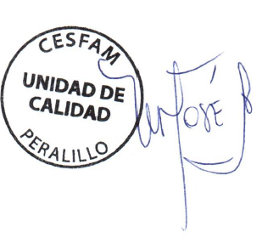 | Firma:  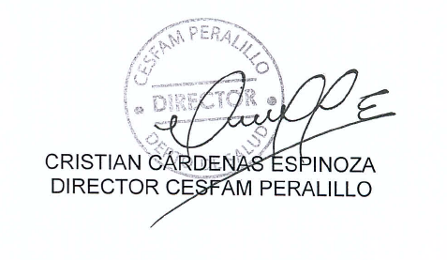

- INTRODUCCIÓN.
El desempeño laboral de los establecimientos de salud comunales para la atención de usuarios/as en el contexto de alta carga asistencial, se considera de riesgo al facilitar la ocurrencia de accidentes laborales que afectan la integridad física, mental y social de los funcionarios/as.

- TIPOS DE ACCIDENTES REPORTADOS.
Desde Enero a diciembre de 2025 se presenta el siguiente consolidado de accidentes reportados:
Fecha de accidente | Profesión | Tipo de accidente | Califica como accidente laboral
26-01-2025 | Conductor | Por mal posición | SI
28-02-2025 | Auxiliar de servicio | Por mal posición | NO
13-03-2025 | Técnico Laboratorio | Accidente de trayecto | SI
08-04-2025 | Matrona | Accidente de trayecto | SI
08-05-2025 | Químico Farmacéutico | Accidente de trayecto | SI
16-06-2025 | Auxiliar de servicio | Mal uso de utensilios | SI
22-09-2025 | TONS | Cortopunzante | SI
27-10-2025 | Conductor | Caída | SI

De los 8 accidentes enviados a la mutual de seguridad, 7 de ellos fueron considerados por esta entidad como accidentes laborales (87,5%).
De los 7 accidentes laborales, 1 de ellos corresponde a un accidente relacionado con sangre y fluidos (14%).

- CAUSA DE ACCIDENTE CORTOPUNZANTE.
Se manifiesta en el caso particular que dada la alta demanda asistencial de ese día, la funcionaria realizó una serie de actividades de forma acelerada que le indujeron al accidente cortopunzante.

- SISTEMA DE REPORTE DE ACCIDENTES.
Tal como el protocolo correspondiente a la característica RH 4.2 lo señala, el sistema de reporte correspondió al llenado de hoja DIAT, por la cual se envía a la funcionaria a mutual de seguridad. Posterior a ello, el Comité paritario realizó la investigación del caso con algunas recomendaciones de intervención.

- RECOMENDACIONES.
En base a la investigación del Comité paritario, se sugiere realizar un refuerzo de las medidas preventivas para evitar accidentes cortopunzantes al personal que ejecuta el programa odontológico, esto a cargo de la Encargada REAS institucional.

